Preisregen für HEWI
Fünf hochkarätige Designpreise für HEWI im Jahr 2023 – darunter iF Design Award, German Design Award und Universal Design Expert Award.

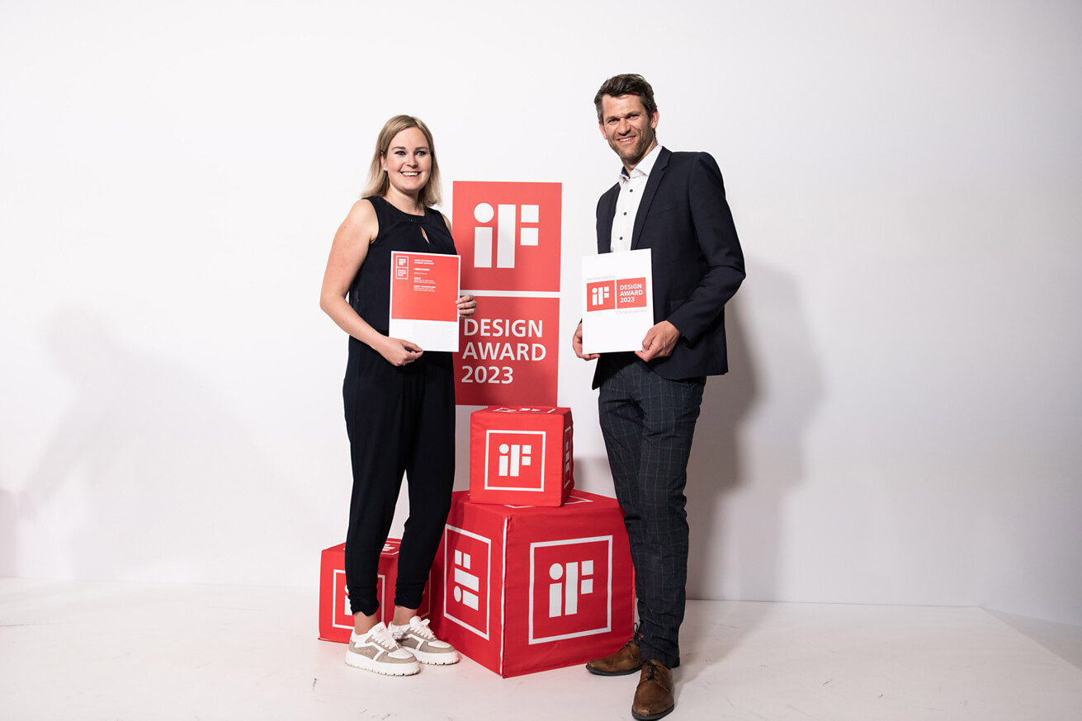

Echte Klassiker, universelles Design par excellence und intuitive, generationenübergreifende Nutzung – die verschiedenen Jurys der hochkarätigen, internationalen Designpreise waren voll des Lobes für die Detail- und Systemlösungen von HEWI. Als Experte für barrierefreie Sanitärprodukte überzeugte HEWI die Designspezialisten auf ganzer Linie – und wurde allein im Jahr 2023 mehrfach ausgezeichnet: Mit dem iF Design Award 2023 sowie dem German Design Award „Special Mention“ für Serie 477/801 ICONIC, bei der es sich um die Neuauflage des barrierefreien Sanitärklassikers 477/801 handelt. Weitere Auszeichnungen wurden HEWI für den innovativen Magnetbrausehalter verliehen, darunter der Universal Design Expert Award, der sich auf barrierefreie Lösungen spezialisiert hat.  Innovationskraft und Farbe  Mehr als 6.000 Einreichungen aus über 70 Ländern erreichten die Jury des internationalen Designwettbewerbs, dem iF Design Award, der herausragende Designleistungen sowie soziales Engagement ehrt und laut eigener Aussage nur an diejenigen mit der höchsten Innovationskraft vergeben wird. Serie 477/801 ICONIC erhielt die begehrte Auszeichnung in der Kategorie „Bathroom“. Für die ikonische und barrierefreie Serie 477/801 entwickelte HEWI drei neue, emotional ansprechende Farbkonzepte und überzeugte damit die internationale Jury, bestehend aus 132 Designexpertinnen und Designexperten aus über 20 Ländern.  Das Farbentrio Koralle, Aquablau und Reinweiß ist mit seiner vitalisierenden Wirkung für die Gesundheitsbauten im Bereich Care prädestiniert. Für eine sanfte, beruhigende und harmonisierende Farbwirkung entstanden die Tricolor-Kompositionen Apfelgrün, Maigrün, Koralle und Aquablau, Stahlblau, Apfelgrün, die gezielt für den Einsatz in Kinderkliniken, Kindergärten und Kindertagesstätten entwickelt wurden.  „Umfassendste Systemlösung bis heute“ – Jury lobt Sanitärserie 477/801 ICONIC  Die internationale Jury des renommierten German Design Awards hob hervor, dass HEWI mit der Serie 477/801 vor mehr als 40 Jahren ein „echter Klassiker“ gelungen sei: „Die erste und bis heute umfassendste Systemlösung für normgerechte, barrierefreie Sanitärausstattungen“. Umso mehr freute sich HEWI über die große Wertschätzung der drei neuen Farbkonzepte mit ihrer die Sinne ansprechenden Anmutung in der Kategorie Excellent Product Design Bath and Wellness.  Positiv bewertet wurde ebenfalls, dass HEWI wichtige Aspekte wie die Wechselwirkung zwischen Mensch und Umwelt oder die heilende Wirkung von Design und Farbe in sein Designkonzept aufgenommen hat. „Farben beeinflussen nachweislich unser Wohlbefinden und können Heilungsprozesse positiv beeinflussen“, bestätigt Jara Seibel, Produktmanagerin bei HEWI. „Uns war es wichtig, die Anforderungen an Robustheit und Hygiene mit einer ansprechenden Farbgestaltung zu verbinden, um eine inspirierende und emotionale Raumgestaltung zu ermöglichen. Dabei haben wir zum Beispiel berücksichtigt, dass Kinder eine ganz andere Raumwahrnehmung haben.“  Mehrwert für alle Generationen  Ein weiteres Produkt mit herausragender Innovationskraft und hohem Nutzen ist der patentierte Magnetbrausehalter aus HEWI System 900. Seine Vorzüge: eine deutlich vereinfachte Handhabung und damit im Sinne des Universal Designs ein spürbarer Mehrwert für alle Generationen, insbesondere aber für Menschen mit motorischen Einschränkungen. In der Kategorie Excellence in Business to Business – Building & Elements wurde der Magnetbrausehalter mit dem German Innovation Award 2023 prämiert. Der vom Rat für Formgebung ausgelobte Wettbewerb zeichnet Produkte, Projekte und Dienstleistungen aus, die durch zukunftsweisende Lösungen das Leben nachhaltig verbessern. Überzeugt hat hier unter anderem die einfache und leichte Höhenverstellung durch das Gleiten des Brausehalters aufgrund seiner Magnetfunktion.  Universelles Design par excellence  Auch für die Jury des ICONIC Awards: Innovative Architektur – Best of Best steht fest: „Der HEWI Magnetbrausehalter ist universelles Design par excellence: intuitiv und ohne Kraftanstrengung einhändig bedienbar, hygienisch und pflegeleicht dank glatter Oberflächen und von hoher Lebensdauer dank Verzicht auf mechanische Feststellknöpfe.“ Hervorgehoben wurde auch „das attraktive Design, das keine Spur des faden Beigeschmacks von alters- oder behindertengerechter Gestaltung in sich trägt.“ So ist der Magnetbrausehalter in den Ausführungen Edelstahl und Chrom sowie pulverbeschichtet in Weiß, Schwarz und Grau erhältlich. Verliehen wurde der ICONIC Award in der Kategorie Bad-Accessoires ebenfalls vom Rat für Formgebung, der unter anderem ganzheitliche und visionäre Designansätze prämiert.  Einen speziellen Fokus setzte die Jury der Universal Design Competition 2023 und vergab den Universal Design Expert Award an HEWI. Das Gremium legte großen Wert auf eine „generationenübergreifende, breite, einfache und intuitive Nutzbarkeit“, die sie bei dem eingereichten magnetischen Brausehalter voll erfüllt sah.  HEWI freut sich über die mit den Designauszeichnungen verbundene Anerkennung und sieht sich in seiner Firmenphilosophie bestätigt: „Seit jeher steht für uns der Mensch mit seinen individuellen Bedürfnissen im Mittelpunkt. Ebenso das Bestreben, herausragendes Design mit innovativen Funktionen bei maximalem Bedienkomfort zu verbinden“, so HEWI Geschäftsführer Thorsten Stute.  Bad Arolsen, im Dezember 2023  Abdruck honorarfrei / Beleg erbeten |  | Herausgeber | Redaktion  HEWI  Marke + Vertrieb  HEWI Heinrich Wilke GmbH  Postfach 1260  34442 Bad Arolsen  +49 5691 82-0  presse@hewi.de  www.hewi.com  Clara Brenneker  +49 5691 82-214  cbrenneker@hewi.de  Abdruck frei - Beleg erbeten

1 Jara Seibel, Produktmanagerin bei HEWI und Philipp Fechner, Leitung HEWI Competence Center + Architektur im Friedrichstadt-Palast Berlin bei der Preisverleihung des iF Design Award 2023 für 477/801 ICONIC. Foto: iF Design Hannover, Deutschland
2 Mehrfach ausgezeichnet wurde Serie 477/801 ICONIC. Für die ikonische und barrierefreie Serie 477/801 entwickelte HEWI drei neue, emotional ansprechende Farbkonzepte und überzeugte sowohl die Jury des IF Design Award als auch des German Design Award. Foto: HEWI
3 Laut Jury des German Design Award handelt es sich bei System 477/801 um einen „echten Klassiker“. Neu konzipiert wurde das Farbkonzept (System 477/801 ICONIC). Das Farbentrio Koralle, Aquablau und Reinweiß ist mit seiner vitalisierenden Wirkung für die Gesundheitsbauten im Bereich Care prädestiniert. Serie 477/801 wurde vor mehr als 40 Jahren entwickelt und gilt bis heute als die umfassendste Systemlösung für normgerechte, barrierefreie Sanitärausstattungen. Im Jahr 2023 erhielt System 477/801 ICONIC den German Design Award sowie den IF Design Award. Foto: HEWI
4 Bedienfreundlich, sicher und pflegeleicht ist der von HEWI entwickelte neue Magnetbrausehalter aus System 900, der vorwiegend in Gesundheitseinrichtungen (Professional Care) sowie in der Hotellerie und in öffentlichen Sanitärräumen zum Einsatz kommt. In 2023 wurde der Magnetbrausehalter mit dem German Innovation Award, ICONIC Awards: Innovative Architektur sowie dem Universal Design Expert Award prämiert. Foto: HEWI
1. |  | 2.
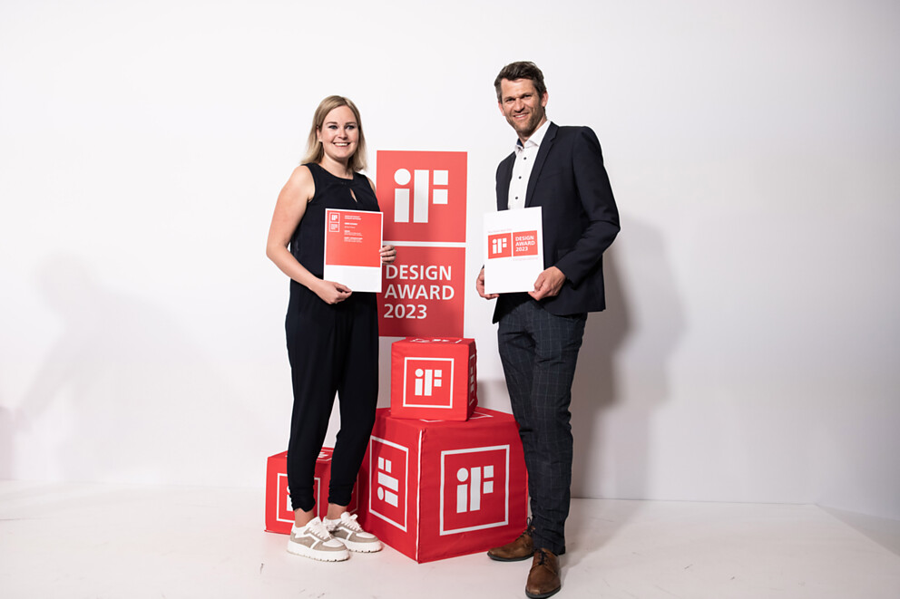 |  | 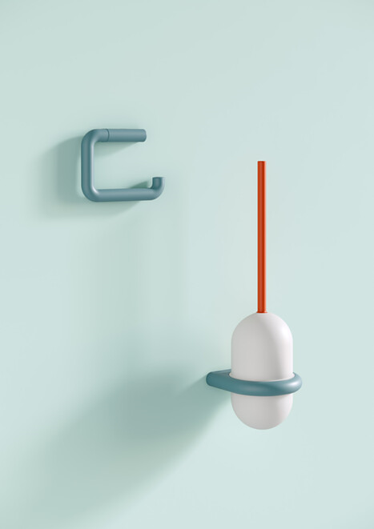
3. |  | 4.
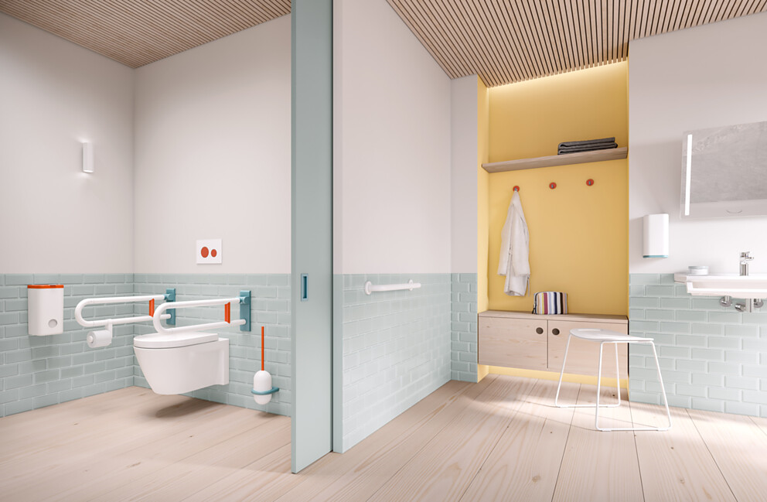 |  | 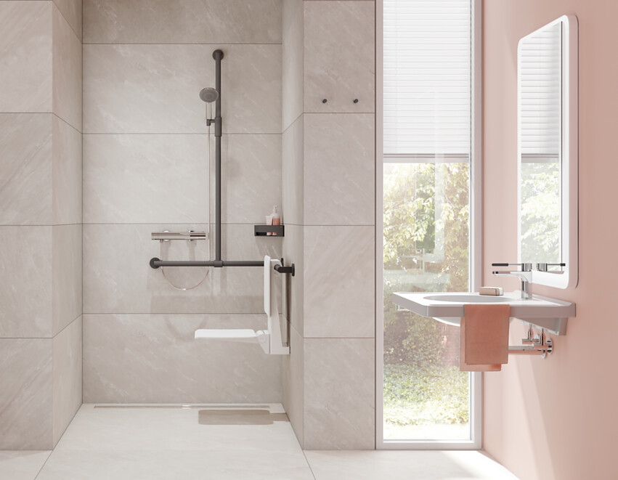

HEWI Heinrich Wilke GmbH
Seit seiner Gründung 1929 hat sich HEWI zu einem Systemanbieter für übergreifende Lösungen in den Bereichen Baubeschlag, Sanitär-Accessoires sowie barrierefreier Produkte entwickelt. In den vergangenen 90 Jahren ist das Unternehmen zum Themenführer im Bereich Barrierefreiheit und zum anerkannten Experten in Sachen Systemdesign gewachsen. Gemäß des Universal Designs stehen für HEWI die individuellen Bedürfnisse des Menschen im Mittelpunkt.

